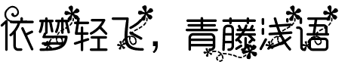



常州市郑陆实验学校七（6）班
卷首语
一路走来，风雨兼程。青春路上，有烦恼亦有快乐，然而我们要抒写我们的歌。我们拥有青春的情怀与梦想，我们拥有美好的年华与渴望。
一路走来，不能忘怀的人，不能忘记的事，让人心动的美景，让人震撼的一刻，不要忘了记下他们。
一路走来，我们在书香中徜徉，我们在情感中回味，我们在大千世界里寻觅，我们在犹豫不决中思索，我们的思想在瞬间感悟升腾。
不是有首歌叫《一路有你》吗？“我的梦，因你而起，走过风雨我能看见我自己……”我们的班刊《依梦轻飞，青藤浅语》伴随我们成长！
依梦轻飞，且行且唱，一段似水流年中最美好的唤作青春的时光。那青春的案头，任意一张肆意纷飞的旧画面，都是落落年华中揉碎的精彩剪影。
纸笔拾年，当似水流年稀释了粘稠的往事，铺陈在纸上的流光碎影却依旧清晰，我们应该感谢手中的笔，悄然拾取这些最美好的华年！ 愿你，同依梦轻飞一起，拾取美好，珍存年华。
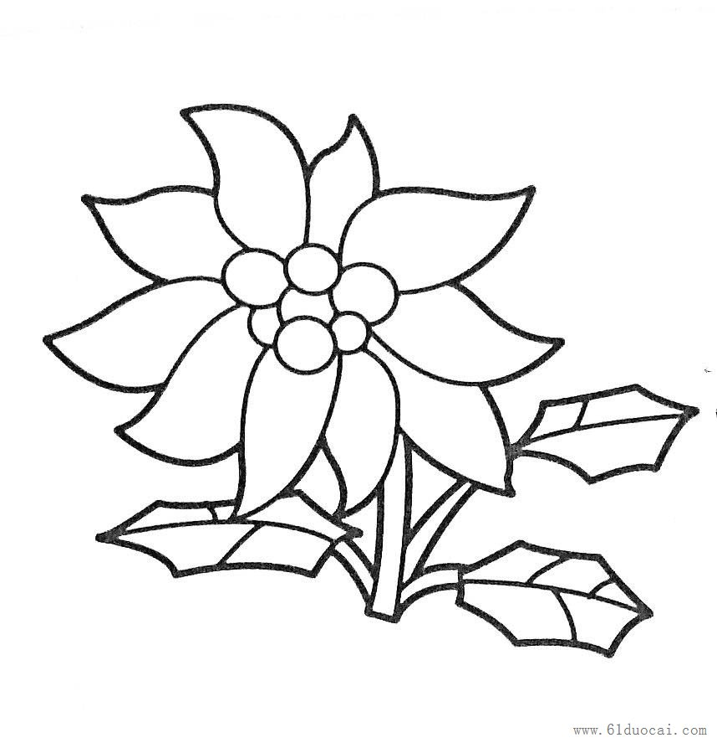
目录
- 多彩自然
- 最美竹海 梅渝琪
- 嗨游竹海 孔雪晴
- 幽幽竹海 陈帅
- 仙游南山 金小荧
- 风的四季 金小荧
6、雪 金小荧
- 青春风铃
- 身边的风景也美 陈帅
- 真爱无价——读《麦琪的礼物》有感 顾成成
- 传承 不朽 沈怡
4、乡村 美好 赵祎涵
- 挚爱情亲
- 好学老爸二三事 金小荧
- 姥姥的手 顾成成
- 父亲的手 田晨
4、爸爸的手 赵祎涵
5、伴我成长的手 沈怡
四、同题PK
1、这天，我回家晚了 陶成
2、这天，我回家晚了 沈泽涛
3、这天，我回家晚了 田晨
4、这天，我回家晚了 金小荧
5、今晚，爸爸妈妈不在家 王梦成
6、今晚，爸爸妈妈不在家 金小荧
7、今晚，爸爸妈妈不在家 陈帅
8、这天，我回家晚了 沈怡


最美竹海
七（6）梅渝琪
在一路欢声笑语中，我们来到了南山竹海。
一进景区，只见入口处龙飞凤舞的写着“南山竹海”四个大字。远远地便看见苍翠挺拔的竹子傲立在山上，四周弥漫着一股股竹叶清香的气息，呼吸着这清新的竹香，让人感到心旷神怡。听导游说这里盛产花竹。相传花竹还有个感人的故事呢：一个女子听说久盼的丈夫在远方死去的消息后，悲痛欲绝，时不时就到花园里大哭一场，她的眼泪落到一株无名的竹子上，久而久之，那株无名竹子就形成了一个个斑点，这就是花竹身上斑点的由来，后来人们给它取名为花竹，有的也说是泪竹。
不知不觉来到了溪边，溪水撞击着被冲刷干净的鹅卵石，发出阵阵音响，一条小溪流过去，就仿佛在演奏一首美妙又神奇的电子音乐。清澈的溪流倒映着碧蓝的天空，从岸边看，还不时能发现几条小鱼从鹅卵石中跳来跳去，不时为平静的小溪增添了一份情趣。
走过漫长的竹林，便来到了熊猫馆，只见一只憨态可掬的大熊猫正在旁若无人的躺在木板上打滚，那种笨拙的样子，不时引起人们的一阵欢笑。另一边那只身材肥胖的熊猫正在慢条斯理地吃竹子，它们那一对八字型的黑眼圈，犹如戴了一副大墨镜，这种形态，又不时为它们那种憨态可掬的身材增添了几分情趣。
随着时间的流逝，天空也慢慢的暗了下来，空气中弥漫着湿润的气息，我们恋恋不舍地告别了竹海，踏上了回家的路。
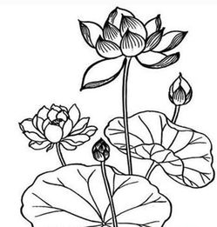

嗨游竹海
七（6）孔雪晴
怀着兴奋激动的心情，我们来到了南山竹海。只见那大门口写着几个大字让人耳目一新。
刚走进竹海，在翠竹林中呼吸着带有竹叶清香的空气，好不神清气爽，似如轻舟荡漾在翠竹掩映的海中，迎风浮游。我们走在这湿漉漉的石板桥上，悠然自得的欣赏着翠竹的挺拔笔直，像一个个勇敢威武的战士保卫着疆土。漫游在竹海，远离了城市的喧哗浮躁，也没有名利成就，只有那一声声欢笑回荡在我们耳边。
我们向山上走去，乘上缆车来到了山顶，便自由活动了。向着小镇出发，路途中我们歪打正着，来到了熊猫馆。两只熊猫可爱笨拙，一只是个吃货，一个在啃竹子吃，嘴巴从没闲下来过，肚子撑得鼓鼓的，身体胖而软，头圆颈粗，耳小尾短，四肢粗壮，缩起来就像是个黑白相间的大毛球。另一只则十分懒惰，趴在木板上一动不动，对旁边一大堆新鲜的竹子也无动于衷。只有那灵活快速转动的眼珠是敏捷的，它们旁若无人，悠然自得地做着自己的事，十分憨态可掬。
看过了苍翠凝碧的绿竹，憨态可掬的熊猫，那我们又一路北行下了山，路上看到了仙境雨雾，淳淳溪流。
下山时下起了蒙蒙细雨，本来一点雾的山现在把大山都围笼了，看不清前方，给人一种神秘而富有仙境的色彩，我们散步在山中，只听得到那淳淳溪水，留的宁静随意，温驯纤弱，缠绵妩媚，脉脉地幻出了一线峰峦白云眷恋，柔柔地润出了两岸青帐翠微浓郁，飘飘地晕出了漫谷雾岚，缝卷如梦。
一路走到山下，我看见这有些竹子上竟被有人刻上了名字，十分不道德文明，同时也告诉我们要文明出行，提高素质，保护生态环境。
快乐的时光总是那么短暂，我们依依不舍地返校了，这天可真嗨呀！

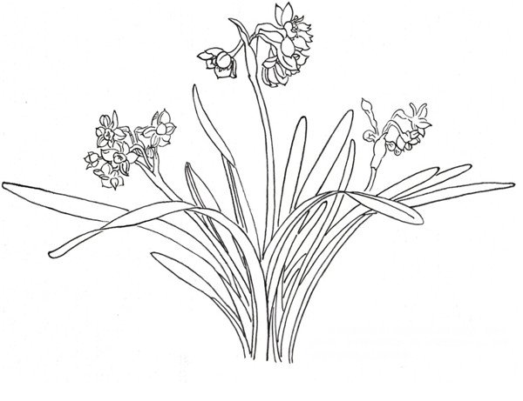

幽幽竹海
七（6）陈帅
这次秋游，我们来到了"南山竹海”。早就听说“南山竹海"景色优美，我向往已久。
蒙蒙雾山
南山，只能算是丘陵，比不上秦岭险峻；比不上黄山闻名。但是雾中的南山另有一番情趣。雾给连绵不断的南山仿佛蒙上一副神秘的面纱。使人在山外凝望，白茫茫的一片笼罩着山，颇有一种神秘感。在山里，更给人一种置身于虚无缥缈的仙境一般你向远处眺望，还是只有山、雾、竹。这时候蜿蜒盘旋的山岭仿佛直插云霄。人们在山上俯瞰，真有一种“一览众山小”的恢弘气势
清清湖河
这里的水，如果必须只用一个字来概括她。那必然是清。先看静湖，水面十分宽广，微风吹过，湖面荡起了一阵阵涟漪，激起了一波波浪花。虽然不如海浪波涛汹涌，但她是一个温润的少女啊！微风过后，又恢复湖面的平静。而湖旁的植物的影子倒映在水里，竟和植物植物本身完美吻合。就像是双胞胎姐妹花一样，黄色的树叶，绿色的竹叶，都清清楚楚地绣在上面。再见那小溪、泉水，“户枢不蠹，流水不腐”。它们欢快地奔流着，“哗哗哗”这清脆的水声悦耳动听。水清澈见底，游鱼、泥石一览无余。
翠翠竹林
这里翠竹成林，有三万多亩的竹林。的确，在山上，在路旁，它们仿佛无处不有。每一个竹子都高大挺拔，笔直地矗立着。新栽的竹子上面抹了一些白粉。大家都知道，仙境之中，清新的空气必不可少。生活在喧闹的城镇的我们，能呼吸到竹林净化的空气，不是很幸运吗？那竹叶衔接成的碧绿的大伞，给人们一片绿荫。
这样的“南山竹海”，使人身心愉悦，怎么不想在一次遨游于此？

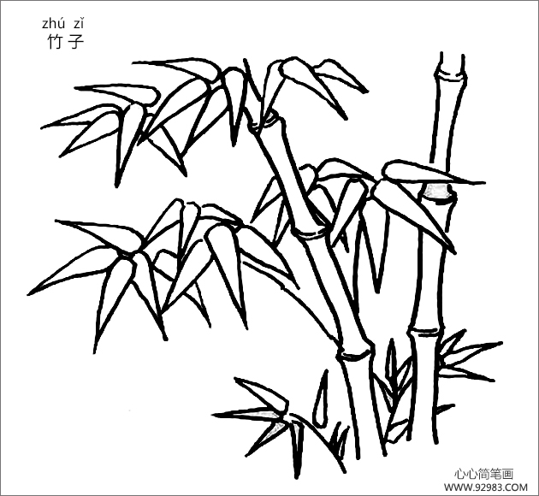

仙游南山竹海
七（6）金小荧
久闻南山竹海的威名，对它早是神往已久，今日，终于有幸到此一游。
伴随着同学们的欢声笑语，我踏进了这个令我魂牵梦绕的地方。远远望去，是大片大片深绿打底，嫩绿，新绿为之映衬的竹海，岗峦重叠。一根根青竹傲指苍穹，如有群雄并起，三国鼎立的气势。古道青砖，漫步其上，观看近处的翠竹，却发现又有一种“陌上公子温如玉”的气质，有着一种蜀中文人墨客的儒雅，但却暗含着不羁。抚摸竹上的纹理，原来翠竹的清丽高雅，真是独得自然母亲的喜爱，是如此鬼斧神工，仿佛是一件精巧的工艺品，玉琢冰雕。
迈着轻快地步子再往前，是一座木桥，站在桥上远观那潭水，有一种古代深闺的小姐“静若处子"的姿态。潭水晶莹剔透，清澈见底，大大小小的鹅卵石在潭底沉寂着，潭水之上，几朵菡蓞开放的荷花，弱不禁风，楚楚可怜的美感，微风刹起，叫荷花的姑娘们左右摇晃，神似那《红楼梦》里的林黛玉，颇为嬴弱，真是“闲静似姣花照水，行动似弱柳扶风。心较比干多一窍，病如西子胜三分。”
漫步到潭水尽头，却见泉水击石，涂涂作响，急流入潭，“叮叮咚咚”，闭上双眼，好好享受这自然轻快地乐典。回头，伙伴们也正在侧耳倾听着，好不安宁闲适。
走过溪流，又是一片竹海，彼时起雾。置身于其中，仿佛是漫步于云端。雾蒙蒙，恍然间，我就醉了。
风的四季 金小荧
我喜欢风，四季的风都别有一番风情。它带给我的总是比诗歌还要让人陶醉不已。
春日，风就是最勤劳的信使。她轻轻拍拍树枝，把树伯伯从冬日的沉寂里唤醒；她轻轻点落足尖，走过的地方就亮出来片片青草；她轻轻吹吹丫枝，花精灵就从鼓鼓囊囊的小粉房里跳出来，一排排礼貌的问好。叫醒了万物，她更愉快了。干脆光着白嫩的脚丫，撩起长发在路上跳起了一曲又一曲的舞蹈。
夏日，骄阳似火。风总是善解人意的。在人们烦躁不已，想着夏天的坏处，她就送上一阵凉风，那人的心情就好了许多。又见她欢快的飞上云层，片片乌云就被她推了下去，划作了豆大的雨滴，消去暑气的恼人。
秋日，风变得成熟了，像个亭亭玉立的少女。她想给秋添上应景的颜色。于是就把树叶涂上了火红的色彩，表达她的心意。长大了的女孩懂得约束自我，常常恬静地走进林间，树叶的沙沙声，是她漫步时轻缓延长的呼吸。
冬日，风爱上了音乐，总是在天边歌唱。有时在嘹亮的唱响高音，有时却在喃喃地低吟歌句。在人们都早早入睡的夜里，晚间的风在无人的街道走着，柔声唱起了歌谣，被窝里的人们抿嘴一笑，睡得更香更甜。
我喜欢风，那甜美可爱的风，永远这么不食人间烟火。
雪
金小荧
轻悄悄的，她蹑手蹑脚地来了。
一挥被，雪如小巧玲珑的精美，从云层之上顽皮的跳下来，笑得不食人间烟火；雪又好似鬼斧神工的玉蝴蝶，飘飘扬扬，成群结队的翩翩起舞，上下翻飞，翅尖的月光是那么耀眼。它们有的落在枝头歇息，有的落在枯萎的花上，有的落在干枯的草上，有的落在绸缎般的河面上，随波逐流地远去，仿佛是在为早已安眠的万物化上一丝妆容，平添一份美丽。“白雪却嫌春色晚，故穿庭树作飞花”，瞧，不一会儿，枝头便结满了“梨花”，显得尤其高雅圣洁，远远望去，宛如古代能工巧匠精雕细琢的玉树，有着现代没有的古挫与庄重，别有一番韵味。那“固执”的可爱的树女郎呀，虽然外头天寒地冻，似乎容不下任何坚强的生命，但是你却没有怯懦，反而挺直脊梁昂起着头，披着层层叠叠，华美精致，却如有千斤的长裙啊，高傲地站着，勇敢的对抗着寒冷的气候。就算她瀑布般的长发变得雪白，就算艳丽的妆容已经不在，她眼中绿色的希望却未曾熄灭。
天边，遥遥响起了空灵的声音，仿佛是在轻叹“The one without second is emptiness, the other one makes it true-----举世无双只是虚无，并蒂开放才让它真实。”耳边却是一曲未尽的北风赞歌，依稀记得有人摸过我的脸，那双手好凉好温柔，一恍惚，雪停了，我却站了很久……

身边的风景也很美丽
七（6）陈帅
有的时候，我们一直把所有的目光眺望远方绚丽的景色，而恰恰忽视了身边的美丽。
——题记
他的名字，我不知晓。他不是我的任课老师，偌大的学校里，常常有他的身影穿梭。
他看起来四五十岁左右，额头露出地中海。黝黑的脸上，嘴角总是微微上扬。讲起话来，轻轻细语。身材不高，但走路来快又有力，直击地面，也抨击了我的心灵。
每次做完操，我们的那个年级的学生都要进行一次“长征”。但是从来没有一个值周老师和我们一起走。所以我们胆大妄为，队伍稀稀拉拉，经常有人在路上打打闹闹，真是鸡毛炒韭菜——乱七八糟。有一次，轮到他当值周老师，令人出乎意料的是，他居然每天都跟着我们。但我发现他并没有干涉同学们的讲话，而是用双眼凝视着我们，眼神里充满了光芒。突然，我和一个同学争执起来，他快步走来，我和那个同学吓得低下了头，等待着劈天盖地的责骂。他只是摸了摸我俩的头，笑嘻嘻地问：“为什么要打架呢？”我们的脸红了起来。他爽朗地大笑。他的手温暖而轻柔，驱走了我的紧张。我不好意思地摇了摇头。从此再也不敢肆意地打闹。
还有一次，我们在图书馆看书，由于一些人在里面玩耍，校长闻声而来，大声地训斥我们。我们所有人站成几排，害怕地抖索起来。等校长训完，走后。我们大气不敢出，但每个人心里都不服气。这时他来了，用一如既往的轻声语气说：“同学们，图书馆是神圣的地方，每一个人都应该保持安静。”他顿了顿，又说了一遍，“希望大家能安静。”霎时，图书馆还有的窸窸窣窣声消失了。他高兴地笑了笑。
幸会这个老师，原来身边的风景那么美！

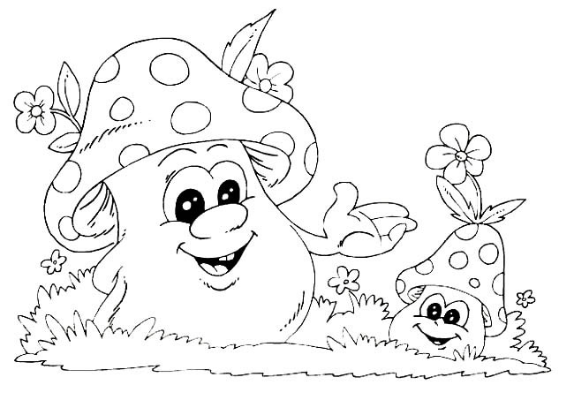

真爱无价
读《麦琪的礼物》有感
七（6）班顾成成
爱是什么？有人说爱是一种无法言传，只可意会的感觉，有人说爱是一种抽象的，但又非常实在的东西，有人说，爱是一种付出并且没有回报的境界。萨尔丹曾说过：“什么是爱，爱就是无限的宽容，些许之事亦能带来的喜悦。爱就是无意识的善意，自我的彻底忘却。”而在我看完了小说家欧亨利的《麦琪的礼物》之后，道出了爱的真谛。
《麦琪的礼物》是美国小说家欧.亨利短篇小说选。这个故事主要讲述的是一对贫困夫妻在圣诞来临的时候，双方都送一件令对方高兴的礼物，丈夫杰姆为了妻子美丽的头发卖了自己最心爱的金手表，买了一套梳子，妻子德拉为了丈夫的金表配上金表链卖了自己美丽的头发。当他们互赠礼物的时候，才发现自己的礼物不是对方需要的了，当我读完这个故事的时候，我发现他们的礼物正好是对方最需要的，那就是爱。
当我看完这个故事时，认为这整个故事似乎太过于巧合，但这篇文章却感动了我。这体现了人与人之间无价的爱。他们都只想到了对方，却没有考虑到自己，那种无私的付出，使人敬仰，使人钦佩。就像文章中，吉姆用自己最心爱的手表换来发梳，德拉用自己最骄傲的头发换来白金表链。这样无私想法，宁愿用自己最宝贵东西而换自己最心爱的人想要的东西。即使到最后对方用不到自己送的礼物，但也付出了自己的爱。就如文章结尾做说的"不过，让我们对现今的聪明人说最后一句话，在一切馈赠礼品的人当中，那两个人是最聪明的。在一切馈赠又接收礼品的人当中，像他们两个这样的人也是最聪明的。无论在任何地方，他们都是最聪明的人。"他们用自己美丽的心灵赠给对方的是一件无价之宝。而这件无价之宝，确实世间任何自认聪明或富有的人永远不会，也不能给予的礼物。
有些人认为钱是万能的，有了钱就拥有了一切，即使你有千万百万，但那也换不来一份真挚的感情。或许金钱财力能让你获得一些感情，但那些都是虚伪的。那如果当你不再拥有万贯金钱时，虚伪的感情便会破裂，最终留给你的是万分痛苦和别人的冷嘲热讽。所以说，一份真挚的感情是无价的，拥有一份真挚的感情比家财万贯更重要。
金表和美发，对这个每星期只有20块钱的家庭来说，是一笔巨大的财富，作者处心积虑表现金表和美发的重要，用了非常形象的比喻来表现，更加衬托出它们对主人公的重要，毫不夸张的说，金表和美发是他们生命得一部分，双方都是因为欣赏而艰难幸福的生活。但是到最后，真挚、纯洁的爱情还是让双方都舍弃了自己的最爱，心甘情愿的献出。这深深地打动了我。
换一个角度来看，假如小说中女主人公德拉家财万贯，即使她买了再昂贵的礼物，也看不出真情的所在，杰姆也就不会感到那么幸福了。德拉美丽的头发，杰姆珍贵的金表，他们各自引以为自豪的东西都失去了。他们本来想让对方更加美丽，却使礼物失去了使用价值，然而他们更加感到幸福。正像作者所说：“在所有馈赠礼物的人当中，他们两个是最聪明的。“我想，在一切接受礼物的人当中，他们也是最幸福的。许多人都会羡慕这对夫妻。
圣经中说到 “爱是恒久忍耐，又有恩慈；爱是不嫉妒，爱是不自夸，不张狂，不作害羞的事，不求自己的益处，不轻易发怒，不计算人的恶，不喜欢不义，只喜欢真理；凡事包容，凡事相信，凡事盼望，凡事忍耐；爱是永不止息。”世界需要爱，爱是无私的，美丽的。我们应该接受他人的爱，并给予别人的爱。

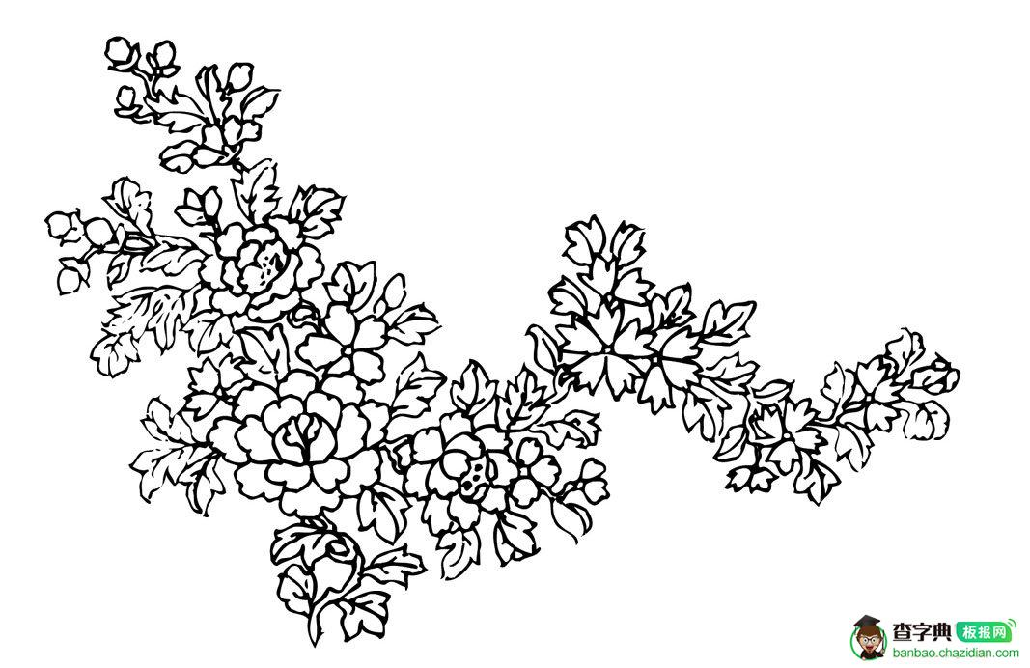

传承 .不朽
七（6）班沈怡
“更吹落、星如雨。宝马雕车镶满路……”漫无目的地走在林荫道上，不觉念出这《无夕》词。
呵！像东风吹散的千树繁花一样，纷落如雨，果然啊！亲爱的中国诗词，我愿歌颂你！
想中国千年来的文化，真令人之惊叹。来到安徽安庆，这里，是黄梅戏的发源地，据史料记载，早于唐朝时期，黄梅采茶歌就已盛行，后经宋代民歌的发展，元代杂剧的影响，逐渐流传于民世间。瞧，一女子翘着兰花指，左一点，右一指，表情极为夸张，红色的粉底反衬着柳般细目，玲珑小嘴念着动听的戏曲――“一句话问得我无言讲，他怎知我是女红妆……”吟唱着，每字还拖几个音，甚有趣味，那一颦一笑，令人沉迷，看着，不自觉也翘起手指，舞动着哼出小调“好似比目鱼儿相……”
站在长城之巅，不禁思接千载。长城的故事追溯于西周时期：“齐宣王乘山岭之上，筑长城，东至海，西至济洲，千余里，以备楚。”它是一条矫健的巨龙，越群山，经绝壁，古今中外，凡到过长城的人无不惊叹它的磅礴气势，眺望远方，有居高临下之感，万里长城沿绵不断，再隐约看，噢，那是京张铁路，威风显赫，它，不是建筑，而是中国人团结的精神，我们骄傲，我们自豪。长城，中国的心脏。
弯下腰来，捡起飘落的梧桐叶，转眼，家家户户，张灯结彩，不用说，这是新年到了。新年，中国上下过了4000多年的节日，这一天春节是中华人民共和国最隆重的传统佳节。先秦时期，每逢元日，人们便酿酒宰羊，以祭祖思念远在天上的亲人。魏晋时，人们更是尊崇守岁，这一天，人们会登门拜年，点爆竹，吃饺子，锣鼓彻夜，传说在多年前，有一只叫“年”的野兽，每逢腊月除夕，便会出来横行霸道，突然，竹林燃起了，“年”惊慌逃走，不再出来，此后，人们便会在这一天燃爆竹，贴拙符，这一习俗也便流传至今，表示袪除不祥，迎接幸福祥瑞，正所谓“春风送暖入屠苏。”
泱泱五千年，短短几行字不足以概括中国的博大精深，然而中国传统文化的出路却成了一个让人担忧的问题。“风萧声动，玉壶光转，一夜鱼龙舞……”古典诗词创造的动人意境逐渐被人们遗忘，西方的快餐文化似乎更易于被人接受；皮影戏成了印度尼西亚的“传统”，而越来越多的中国人却沉醉于情人节的玫瑰和圣诞节的铃声中；说唱式的流行歌曲唱遍大江南北，而古老优雅的京剧、昆剧却无人问津……
那一日日逐渐流失的中华传统文化瑰宝的出路究竟在哪？愿千千万万的中华儿女将每一个传说每一处风俗留给后人，手手相承。

乡村 美好
离家已有几个月，我还是想念我的家乡——丹阳。一个小到无法让人察觉，无人知晓的乡村城市。但是不管它多么渺小 ，那儿都是我心里永远牵挂。
它没有大城市的繁华，没有忙忙碌碌的身影，没有嘈杂的声音，它安静，祥和地躺在绿水青山中。在这里，每家每户都有自己建的房子，通常就只有一两层，少数是三层的，密密麻麻，星罗棋布的排列着，每一间屋子都充满了温馨的气息。房屋旁是田野和错综复杂的泥土、田埂。此时的田野，没有了黄色稻草，高高的菜秆子，只留下矮到看不见的稻草根。整个看来像黄色的毛毯子，从中又透着点绿。
不得不说，当你拿一张椅子坐在门前，眺望远方宽阔的田野，以及树林时，你会感到无以伦比的恬静与舒适。耳边萦绕着鸟儿的欢声笑语，看着它们一蹦一跳地在田间，树叶上，草丛中玩耍嬉戏，真是觉得生活美好啊！远处的树林，安静深沉，不声不响，时而风吹过，伴随鸟儿的鸣叫，发出刷刷的响声。向东眺望，田野尽头，火红的太阳冒出了头，旁边的晚霞格外美丽，由红到黄，由紫再到红，渐变的美丽极了好像仙女们织的罗纱裙。太阳渐渐高起来了，它以上帝的角度，照耀着这个温馨祥和的城市。
闲下来，可以去走访人家，不管认不认识，都大可以坐在一起畅谈他们喜闻乐见的趣事儿。他们喜欢倒上几杯茶，几个人围在一起，你说一句，我说一句，七嘴八舌的。但是不管他们说的对不对，好不好，开心就是件好事儿。所以不管是谁家，都是非常好客的，他们在乎的是他们开心，希望的是可以有人来和他们聊一下午，乐意的就是过这样适意的生活。
我之所以思念这儿，是因为它有一种宁静，使人心灵舒适的感觉。他脱离了大城市的繁华喧闹，只留下最平淡简单的样子，不给人任何压力。就像这里的人一样，朴素，简单，诚实，大方。

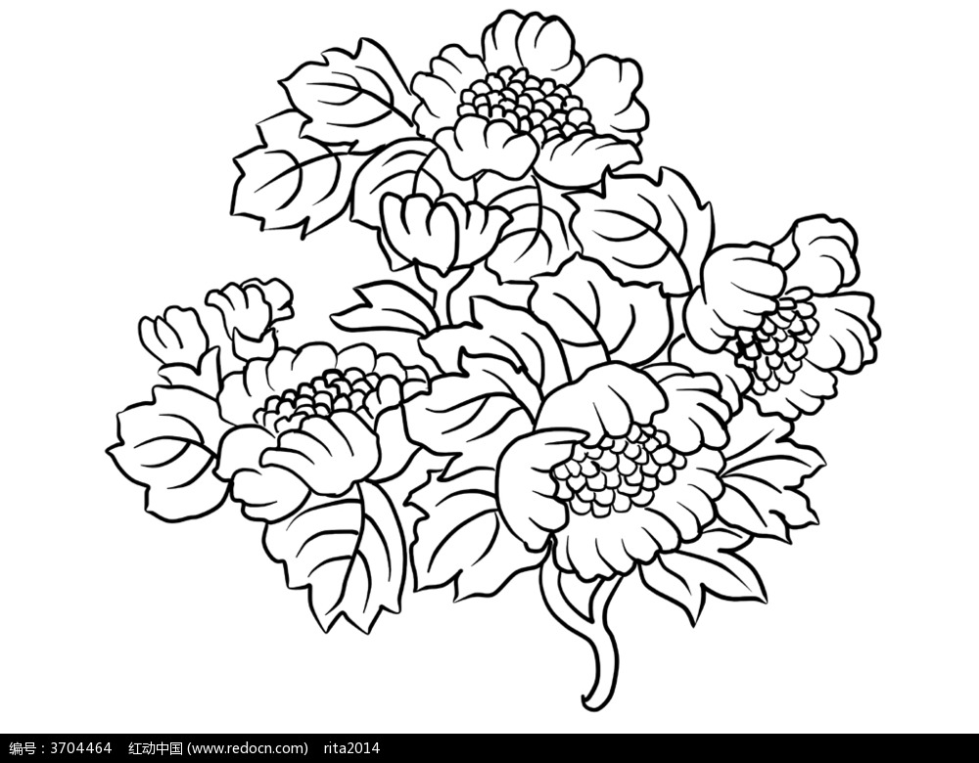

好学老爸二三事
七（6）金小荧
老爸身上有着独一无二的特殊魅力，这与他的好学八九不离十。
老爸每次回家的第一件事，不是吃饭，也不是洗澡，而是急不可耐的打开手机，在网站上细细地浏览新闻。况且老爸从小博闻强识，于是乎各方面各行业他都讲点什么。不过最让我印象深刻，还是老爸第一次与我的谈心中说到的《中庸》。
那天我才到家，刚对老妈抱怨了一些关于人缘的琐事，就见老爸笑语盈盈地徐徐走来，眉飞色舞地说：“女儿啊，做人要学会能进能退，人没有善恶之分，通常都是处于中间，像一个天平，遇事就会倾斜，”说到这，老爸起身背了过去，摇头晃脑，又绘声绘色地向我举例，“如果你是一个厂长......”说得高兴了，居然一个箭步冲向电脑，兴致勃勃地从D盘里飞快的翻出《中庸》。我一瞧，嗬，还真有本书啊！老爸见怪不怪地看见眼珠子都快脱眶的我，又开始滔滔不绝地为我分九章十节，全方位的讲解起来。终于，老爸口渴了“蹬蹬蹬”去隔壁房间喝了口水，急急匆匆的又跑了回来，继续向我讲解，好像怕我这个唯一一个观众跑了。“哝哝哝，多有道理，多有精辟......”话音未落，只见老爸死死地盯着屏幕，两只眼睛一眨不眨，我探头过去，晕，原来老爸又开始琢磨了其中一章的内涵，看他念念有词，像是在呢喃自语，一副浑然忘我的模样，把我这个新收的“徒弟”落在一旁。
老爸在星期六的早晨总喜欢神不知鬼不然地悄悄潜入我的房间，好像是在做贼一样。我又一次醒得早，就正巧被我碰见，房门把手缓慢的旋转，随着门一点点的推开，老爸就探出了头，脱了鞋，蹑手蹑脚的走向了电脑桌，一边走一边张望着我这边，然后......他悄悄的插上了网线，怡然自得的看起了新闻！终于知道梦里的新闻联播是怎么来的了。
唉，有一个这么“好学'的老爸也真让人哭笑不得的。不过老爸身上的这一特质也让我养成了一些好习惯。例如：空闲时间多看看新闻，了解社会动态；睡前必读书，不论十分钟还是半小时......

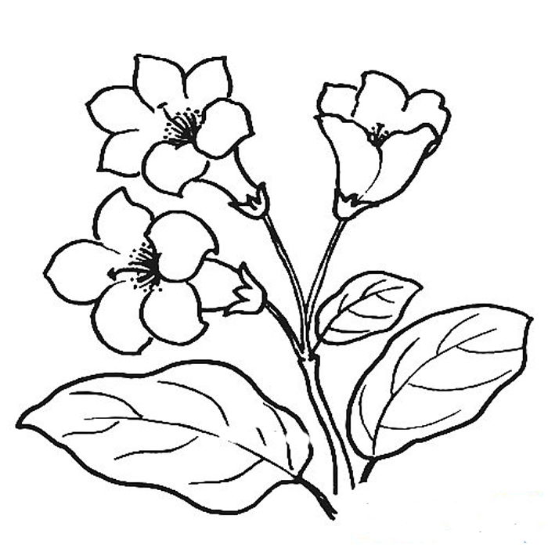

姥姥的手
七（6）顾成成
姥姥的手不像艺术家光滑那样灵巧，也不像音乐家那样光滑，更不像雕刻家那样细致，她的手是那样的朴实无华。
姥姥的手是一双灵巧的手，她心灵手巧，什么都会做。在我的印象中，每当冬季的来临之时，姥姥变开始与那针线打交道。她整天坐在太阳底下织毛衣，编围巾。她的手好似与那针线融为一体，在那密密麻麻的针线中来回穿梭，经过几百下动作的重复，毛衣的外形大致已经出来了。织出来的毛衣即温暖有柔软，让人无不赞美姥姥那双灵巧的手。姥姥除了会做这些，还会教我做些小玩意儿。比如说教我折织，教我编灯笼。我爱姥姥那双灵巧的手!
姥姥的手是一双勤劳的手。洗衣做饭样样精通，姥姥每一刻都停不下来，她如现实生活中的女超人。每天的饭点是我们全家人最期待的时间，我们一家人在客厅里嬉笑玩乐，奶奶匆匆放下手中的活儿，又又到厨房里忙碌起来了，洗菜，切菜，炒菜，没过一会儿，一顿美味可口的饭菜便上桌了。这味道，堪比五星级大厨。我爱姥姥这双勤劳的手!
姥姥的手却极其粗糙。手上那一张张创口贴可谓触目惊心。掌面呈黄色，老茧，布满了每个角落，手的纹路很深，一看就知道那双手经历了岁月的沧桑。姥姥每天都做不计其数大大小小的家务活，原本纤细光滑的双手也变得粗糙，而这些都反映出姥姥那勤劳、朴实、热爱生活的心。姥姥为我的生活付出了努力，处处都为我操心着，长大以后，我应该用自己最大努力，做出一番事业去报答姥姥，用自己的孝心去孝顺姥姥，不让姥姥失望。我爱姥姥那双极易受伤的手!
姥姥这双手虽然看上去很平凡，但用她那灵巧、勤劳创造了不平凡的美丽，我喜欢姥姥，更喜欢姥姥的手!

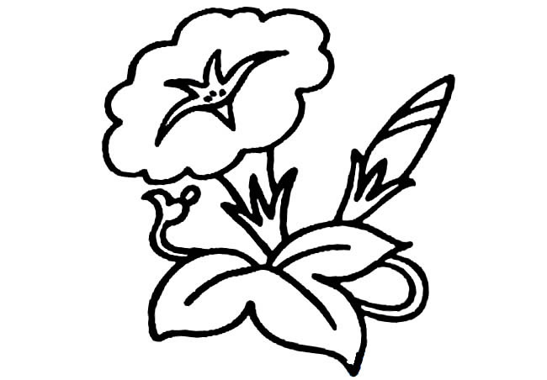

爸爸的手
七（6）田晨
我的爸爸虽然只是一名普普通通的工人，但是他却有着一双不平凡的大手。
埋藏记忆的最深处回忆，很多和爸爸的大手有关。
小的时候，爸爸经常喜欢在节假日带我出去玩，总是用他那双的大手牵着我稚嫩的小手，而我呢？总是把他的手甩开，跑得远远地。一边跑一边、口齿不清地嚷着：“爸爸的手一点也不舒服，毛毛的，扎地疼死了，不要爸爸牵!”
确实那时爸爸的手很粗糙，虽然谈不上惨不忍睹，但是指甲，纹路里也总是覆盖着一层淡淡的灰，他的手上布满了老茧，每当碰到热水，都会很疼。可能是长年与木头打交道吧！他的手总是呈木色，也可能是天气冷，被冻的，他的手不知从哪时起了裂缝。每当听到我这样说，爸爸总是微微一笑，笑的是那样的无奈。直到今天我才明白，那双粗糙的大手包含了多少他对我的爱呀!
刚学写字的时候，总是爸爸那双熟悉的，温暖的手握着我拿着笔的小手，在方格纸上一笔一划的练习着写字，他的大手握着我的小手，粗糙的质感立即爬满了我的手背，像小耙子在刷你一样，可是我心里明白：爸爸那带着残灰的手越来越糟，都是为了我，我默默地学着，爸爸用他那双手反复的缓慢的写着，为的就是让我看清楚。
至今，我都忘不了爸爸用他那使我反感却又让我难以忘怀的手教我所写的字。
时光流逝的很快，转眼间，13年过去了，爸爸的手上皱纹也是逐日增加，每当看到那双被岁月和劳累摧残的手，我都会热泪盈眶，我感谢爸爸用手给我创造的爱，感谢你，我的爸爸！
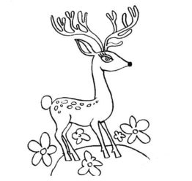

父亲的手
七（6）赵祎涵
母亲的手往往是温暖的，灵巧的，勤劳的手。而父亲呢？在我的眼中父亲的手也极富意义。
父亲的手是粗糙而又宽大的。在我的小半个生命中，他的手永远是宽大的。父亲是个裁缝，做些针线活儿是常有的，所以他的手上布满了大大小小的老茧，原本白皙的手在岁月的磨蚀下爬满了充满皱纹和老茧，
我常常拉着他的手说：“可惜了这双白皙的手了”父亲总会温柔着拉起我的手，说：“这还不是为了你呀。”父亲的手上的老茧像按摩器似的，突兀的很厉害，皮肤干燥的像枯叶一样，可是我仍然不会厌倦这双手，因为父亲的手很大，可以轻而易举的包裹我的小手。
每次他这样拉着我的时候，我就会觉得前所未有的安心，就像他时刻保护着我，爱护着我一样。
父亲的手是强劲有力的，因为他用这双手撑起了这个家，顶梁柱真的是名副其实。他从小就离开家庭出去学艺，一个人与师傅生活，直到现在有了个工作。他都是一路坚持下来。
他的手每天要做很多事，领布料，制作衣服，缝制，都离不开手，他每次领布料，我都跟着去，因为我想帮父亲多拿一点。但他无一例外的从没让我拿过。高高的布料堆在他的双手上，他那如同弱柳佛风一样的身板和枯枝一般的手臂是十分让我担心他会撑不住，但父亲每次为了不让我担心，都使劲儿的撑着。就这样，他从十六岁到了四十岁，他用这双手反复做着这件平凡的事，他到底是怎么坚持下来的呢？我想他的手一定是强劲有力的吧。
我的父亲，他的手没有像其他人一样伟大，没有像其他人一样辉煌，但他的手在手心里是世界上千千万万个手中那独特的一双。


伴我成长的手
七（6沈怡）
那个夜，明月悬挂在那，迷迷糊糊闭上了眼。梦中，仿佛他又来牵我的手了……
“都2岁多了，你家丫头还不会下地走路？”“是啊！我家小孙子1岁就会走路了！”当时的我还很小，坐在婴儿车里，懵懂地看着那一群大人。他们在说什么？我仿佛心里也有个小预感，“呀呀~~”小腿不停地扑腾着。嘴里发出稚嫩的童音，爷爷立刻跑了过来，将我一把抱起，笑了起来：“我家丫头肯定能学会走路！是不是？”爷爷捏了捏我的脸，“咯咯咯，呀~”爷爷说着，抱着我走了出去。
“啊~不~”一到大门口，爷爷便把我放了下来，我皱着小脸，拼命往爷爷肩膀上扑，爷爷制止着我，单膝下跪，握着我的手臂，“不~呀~呀！”我拧成一团，坐在了一地上，“丫头乖！”爷爷把我拉起，紧紧地握住了我的小手，小手被包在了那只布满老茧的手里，那只手粗糙的很，我抬起另一只手，小心翼翼地摸上爷爷手，动作是那样的谨慎。“呀、呀、毛的~”我笑了起来。爷爷握着我笑了，“一步，跨一小步！”我摇摇晃晃伸出一只脚，却不知往哪儿踏，晃了半天，我终于向前一踩。然后，又伸出另一只脚……
“呀~呀~”我小步在跑着，小手紧握住那双“毛”手，夕阳西下，彩霞映在我和爷爷的身上。那双手，或许没那么关滑好看，或许生来便精质。木色的手，指甲凹凸不平，就连那指头都伸不直，但就是这样一双手，牵我走过一个又一个明天，牵我长大，从未松开过，无论何时何地，总有他的手为我劈荆砍棘。记忆里，永远那么温暖。
一场岁，那双手，我的眼角留下了泪……

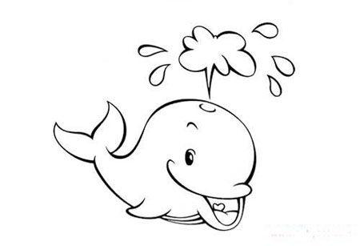

这天，我回家晚了
七（6）陶成
我躺在床上，回想起刚才的那一幕幕场景，依然心有余悸。
夜幕已经降临，我独自一人走在回家的偏僻小路上。一颗颗阴森森的大树在风中颤动，只听见一阵阵令人心寒的“沙沙”声朝我袭来，草在狂风的呼啸下，东倒西歪，远处是一条望不到尽头的路。突然，身后传来了一个模糊的脚步声。是谁？现在这条路上是不可能有行人的。再者，我家方圆十里只有我们一户人家，这里也不是交通要道。不会是来杀人夺财的吧？想到这里，我身上冒出了冷汗，抓着书包带的手不免更紧了，腿也顷刻间就软了下来。不！我要摆脱他。
于是，我加快了自己的步伐，当听到身后的脚步没有了时，我才松了一口气，我心里此时正暗暗地骂着自己：都怪你，作业不好好做，这下好了，担惊受怕，我看你回去老爸会不会骂你。一想到这里，我仿佛泄了气的皮球，无精打采地走着。
是啊，回去怎么办，会被骂的，但是家肯定是要回去的，只能编一个靠谱点儿的理由了。可这时，我的脑子就像一团面糊一样，怎么也找不到。我仿佛看见爸爸揪着我的耳朵大声的骂我，我仿佛妈妈担心的眼神。我一步一步挪动着脚步，时间随着天色的黯淡而流逝，我终于到家了，我不停地在门口徘徊着，迟迟不敢敲门，因为敲门意味着要直面爸爸妈妈的责骂，而不敲则意味着无法回家，父母担心，更生气，会更惨。
终于我抬起手，轻轻地敲着门，一个声音飘进我的耳朵：“小兔崽子，回来了。”门开了，我抱着壮士扼腕的心情一股脑儿的说出了我所犯的错误，爸爸只是淡淡的说：“既然知道错了，今后就不要再让我们担心。”听了这句话后，我刚才的一切害怕、恐惧、犹豫顿时烟消云散......
家永远是我们最温暖的港湾，让我们珍惜自己现在所拥有的亲情与幸福吧！
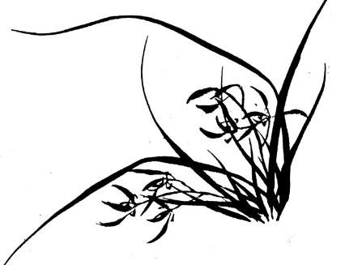

这天，我回家晚了
七（6）沈泽涛
今天虽然又是个阴天，但丝毫不影响我骑着自行车就往村上的朋友家玩。
到了那里，才想起来没和爷爷说一声，但我当时心里只有玩，就无所谓了，只要趁爷爷不知道的情况下溜回家不就行了，我自我安慰着。于是，什么也不想，就与朋友玩起了电脑。
我们玩得十分入神，但朋友的妈妈在房门外喊：“要吃晚饭了，别玩了”我听了这句话，愣了一下，突然跳起来，边看时间边敲打桌子：“我的天，5:10！这都饭点了，我家里人肯定发现我不见了，完了完了！不行，我得赶紧撤了！”说着，慌忙地找衣服。我朋友还一脸迷茫的看着我，仿佛刚睡醒，我几个大补冲了出去。
由于太过急忙，坐上自行车，来不及多想，就往前骑。突然意识到前面有一个台阶，还没反应过来，就从车上摔了下来，我脚磕在了石头上，看来短时间内骑不了自行车了。眼看天越来越黑，并且开始起风了，我也只能强忍着痛往前推走到桥上，我再次停了下来，虽然前方是一条宽敞的道路，但旁边却是一片墓地。我十分纠结，手紧紧地抓住车把手，犹豫了一会，我才大起胆子来，向前走去。
我努力地安慰自己：“啥也别想，只要想着往前走就能吃上一碗热气腾腾的饭就行了。”走着走着，突然感觉身后有人在跟着我，我猛地一回头，什么也没有，周围的气氛变得诡异起来，阵阵阴风吹得坟头上的野草“沙沙”作响，让人头皮发麻。突然，我看到墓地中有什么东西在动，我不禁往后退了两步，仔细一看，才发现是只猫，我咽下了口水，“呼”的长叹一声。
费了九牛二虎之力，终于离开了这个鬼地方了。天越来越黑，我想爷爷奶奶已经吃完晚饭了吧，摸了摸咕咕作响的肚子，不由得长叹一声，渐渐地，开始下起了蒙蒙细雨，终于到了熟悉的道路，可到了关键时刻总是掉链子，前面突然蹦出了两条恶狗。我只好选择退让
经过一路的坎坷，终于来到了温暖的家里，一开门，果然是免不了爷爷的斥训，但我无所谓，只是往沙发上一坐。嗯，太舒服了
这天，我回家晚了
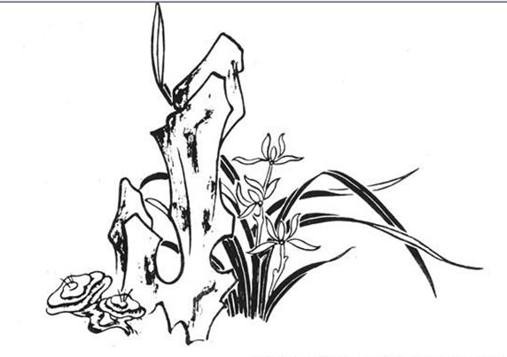

这天，我回家晚了
七（6）田晨
“呼，呼”风猛烈的吹着，我的心也被吹得左右摇晃起来。黑黝黝的小胡同里，只有我一个在缓慢的走着。身后那煞白的灯光洒在地上，给这冷清的小胡同增添了几分阴森。
我扶着已经快掉漆的墙面，怔怔地望着这条黑不隆咚的胡同，我的影子时不时地映在墙上，更加可怖。我心里早已把自己骂了一万遍，为什么不早点回家？那么贪玩干什么？
现在好了，为了抄近路竟走到这么一个胡同里，是不是脑子秀逗了？虽然一直在想办法让自己分神，可是双腿还是会不自觉地发软，好似每只腿都有千金重，抬都抬不起来。
胡同里的破门吱呀吱呀的响着，我的心已经提了起来，不禁想起来电视里“破门后总有一个人或一个血腥的场面。”我就站在那儿，一动也不动，甚至无法思考怎么走下去，怎样回家。
时间在慢慢的过去，估计是身后突然出现的影子将我给吓回神的。那影子忽隐忽现的，飘忽不定，既像树枝在风中肆虐的摇摆，又像一个人在张牙舞爪地向我扑来，反正我也不清楚到底是什么。好像有一股无名的力量在逼迫着我向我后看，可我的内心是拒绝的。
我心里不停地重复着：这个人是谁？他为什么站在我后面？他要干什么？……我慢慢的向后挪动着，可好似那无名的影子也随着我动，“这…这是什么？为…为什么…跟着我啊？”我无助的嘀咕着，脚不禁的放快了速度。我是幻听了吗？我的背后为什么也会有脚步声？
我慢跑了起来，最后完全加快了脚上的速度，像疯掉了一样冲出了胡同，当看到那灿烂的霓虹灯时，我差点泪崩了。身后再也没有了那古怪的黑影子和唏唏嘘嘘的脚步声了。
伴随着车鸣声，我悠哉的走在大路边上，脑海还放映着刚刚的画面，不禁失笑。就这样，我回家了，虽然被妈妈说教了一顿，但怎么说心里还是暖暖的。

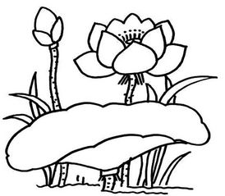

这天，我回家晚了
七（6）金小荧
夜色漆黑如墨，浓稠得化不开。月亮就着杨柳，在枝条边探头，四周一片寂静，世界好像分外的寂寥，小道上，我神游体外，但急躁的脚步，沉重的呼吸，无一不将我的意识拉回正轨。
想起刚刚的事，心里就一阵懊悔。死党的一通电话叫去了独自看家的我，到她家后才发现上当了。
一群六，七的熊孩子顿时将我围了个水泄不通，我也只好强颜欢笑，一边陪着他们上蹿下跳，一边幽怨地瞅着那极不仗义的死党。一天的保姆做下来，竟不觉白驹过隙。
爸爸妈妈一定回家了，要是看见我不在，他们会有多焦急。是否会胆战心惊地夺门而出，穿着来不及换下的工作服，挨家挨户地询问，大声地在公园旁呼喊我的名字，直至声嘶力竭；或是狂轰滥炸般地给所有能知道的人打上数十个电话，再向热锅上的蚂蚁一样，等候着我的消息······我不敢想了，怕这一切都会成真。
风猛烈地吹着，冰冷的空气仿佛是要钻进骨子里，又像是数不胜数的刀刃擦过我的脸颊。手脚都被冻住了，机械般的僵硬地奔跑着。夜色渐浓，每一户人家的窗口透着温暖的光亮，有时能够听见一家嬉笑和吃饭时筷子碰碗的声音，不用看也知道那其乐融融，合家团圆的景象有多美好。
我顿时觉得腹中空空如也，耳畔似乎传来了父母温柔的呼唤，一声又一声，鼻尖仿佛闻到了妈妈牌的美味佳肴的香气，让我直咽口水。朦胧之间我不由地加快了脚步。
终于，最后踏在了熟悉的地方，悄悄推开门，回应我的是一声亲昵的称呼。
这一刻，我如沐春风。
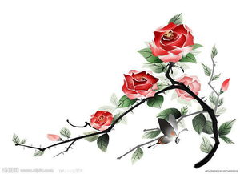

今晚，爸爸妈妈不在家
七（6）王梦成
接到公司电话的爸爸妈妈急匆匆的冲出家门，留下欣喜若狂的我。
我熟练的打开电脑，登上了游戏，当进度快到100%时。突然，电脑自动关机了，四周一片漆黑,我的内心猛地抽搐了一下，整个人仿佛从天堂摔向了地府。啊！我不会这样倒霉吧，难得一个人在家，居然停电了！我狠狠地砸了一下电脑。
窗外的树叶稀稀疏疏，在风中摇曳着，窗外还有几个黑影在飘荡着，吓得我连忙将电脑旁的拖把握在手中，可是却摸到了一团软绵绵的东西，而且好像还会动，我缓慢而又艰难的转过头来，看见有两只绿色的眼睛盯着我，我头皮发麻，仿佛被死神盯着一样，全身动弹不得，冷汗从头上滴落，这个世界似乎只有“滴滴滴......”我被吓得六神无主，猛的摔落在地，双脚不断后退，那怪似乎也发现了我的存在，慢悠悠的向我走来，还有半米时，它忽然向我扑来，我想，完了，横竖都得死，还不如拼一把。想到这里，我勇敢的用手将它击飞，如我所愿，我成功了！我将他击到一边，刚要逃走时，却听见喵喵声，我一开始以为是鬼叫，仔细一听，原来是猫叫啊！原来是我太害怕了，那幽灵是我的衣服，那软绵绵和我击飞的怪是猫。其实这世上没有鬼。
于是我勇敢的将“绿眼睛的怪”抱在怀里，掀开温暖的被窝，钻了进去。
这天，我克服了心理上的阴影，我坚信只有勇敢者才能成功！

今晚，爸爸妈妈不在家
七（6）金小荧
“咚咚咚”，一阵敲门声，爸爸匆匆开了门，与门外的人交谈了几句，就赶忙拉过妈妈，走向门外，嘴里喊着：“我和你妈妈出趟门，你一个人在家呆会儿，别乱来啊。”
哟西，我的心里向外太空发射了火箭，嘿嘿，乐开了花。一蹦三尺高。可谓是“山中无老虎猴子称大王。”我优哉游哉，一边上网，一边满面春风，得瑟地唱着：“喜羊羊，美羊·······等了好久终于等到今天，盼了好久终于把梦实现！”我摇头摆尾，好不快活。
就在那时，“刷——”灯灭了，房间里顿时变得伸手不见五指。我愣住了，花了半响才接受了现实。这是，气氛无端的冷凝，凝重的让我动弹不得。我慌忙地望向窗外，却发现本应灯火通明的夜晚却一片漆黑。我颤抖地抓住门把手，拉开门，“吱啦”的声音让我心头一颤。不敢四处张望，就怕一不小心看见各路牛鬼蛇神。我如履薄冰一般地下了楼梯，也仍是不敢回头，还怕一回头就能看见满墙血淋淋的手印，或是青丝拖地，白衣蜿蜒，用血迹斑斑的脸，居高临下地对着我狰狞可怖的怪笑。拖着瑟瑟发抖的身子走着，今天的月光格外的明丽，将婆娑的树影在地上映得分为清晰，像是一头张牙舞爪的饕餮，露出了闪着寒光的尖牙，把血盆大口长大到了极限，凶神恶煞地朝我袭来。使劲地摇头，我要把所有的恐惧都甩出脑海，坚定地踏碎了树影，身后的妖魔鬼怪正在分崩离析。
信步走进厨房，“啪”，打火机上跃起了火苗，我的心里也燃起了一抹光亮，透过了心房，随后，夜昼如白。
其实“在这世上，真正恐怖的，永远只有活着的恶魔，没有死去的亡灵。当你恐惧黑暗的时候，他们只不过是你童年的噩梦。当你勇敢睁眼的时候，他们却能成为守护你的最强勇士。”睁开你的眼睛吧，永远不要害怕黑暗！
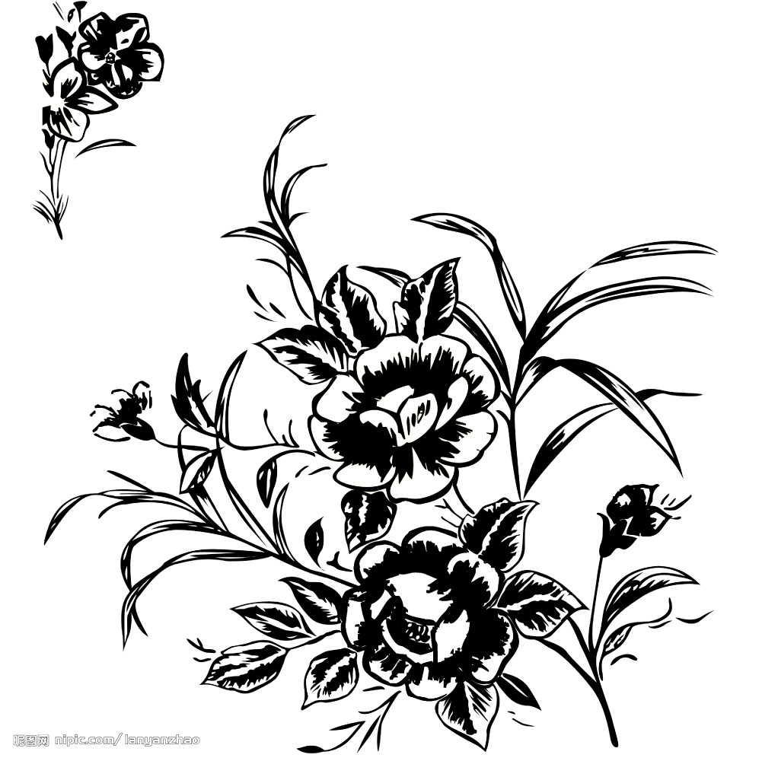

今晚，爸爸妈妈不在家
七（6）陈帅
当最后的一丝光明被黑暗所淹没，家家户户都陆续打开了灯。路灯也映出微弱的光。突然，一阵“叮铃铃”的手机声传来。父亲连忙去接……
他走过来，面色有些凝重，拍拍我的肩说：“我和你妈要出去办事，明天才回来，在家待好。”我楞了一会儿，脑子里一片空白，随后等我回过神来，不由得兴奋起来。母亲过来也喋喋不休地告诉我该做什么。我当机立断，大叫：“好了！好了！我会照顾好自己的。”一边说一边把他们推到门外。“Goodbye。”我向他们挥手告别。
“嗖”我立马来到电脑前，摩拳擦掌，俗话说：“老虎不再山，猴子称霸王。”今天我要痛痛快快地玩一场。眼睛里冒着光的我直盯着电脑。电脑还未启动好，我就已经蠢蠢欲动，手拿着鼠标在垫子上划来划去。
突然，屋里的灯集体罢工，电脑的屏幕也黑了。哦，Mygod，停电了。我呆呆地握住鼠标，继而声嘶力竭地喊道：“啊——”我慌不择路，跌跌撞撞地来到了窗前。街上的路灯不再发出微弱的光，小区的家家户户都是黑乎乎的。“难道整个小区都停电了？”我极力眺望远方，那里霓虹灯发出“耀眼至极”的光芒，比太阳的光芒还要闪亮。对于一个人处于黑暗，这当然是。
我回头望了望屋子里，仍是一片漆黑，睁大眼睛看望，只能模糊地看见物体的轮廓。无边无尽的黑暗犹如黑洞一般。随时都能将我吞噬。我紧张地捂住胸口，向前走。清晰地听见我的心如小鹿乱撞般不停跳动，每一跳迅速而有力。直击胸口的痛苦令我苦不堪言。这时，一个树的影子被皎洁的月光照射到墙上。冷风吹来，使树斑驳陆离的影子晃来晃去。这一阵冷风也吹起我的鸡皮疙瘩。风带着一种令人双腿发抖的腔调，外面的猫叫尖锐得刺破耳膜。我煎熬着。
这时，电话响了。我立马冲过去拿出手机，我坚信一定是父母打来的。我立马向他们诉苦。他们安慰我，用一种不容置疑的口气说“战胜黑暗！”说完便挂了。
“战胜黑暗？”战胜黑暗!"是的，我是一个男子汉只是停电了这，别的什么也没变。我抹了抹眼泪，靠手机的光来洗漱好，准备睡觉。斑驳陆离的树影我不再害怕;尖叫的猫叫煞是悦耳；无边的黑暗也笼罩不了我的心……我不在畏惧。
一束光芒在心中照耀起来，驱退黑暗……

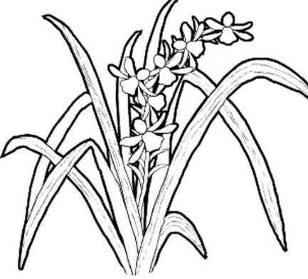

这天，我回家晚了
七（6）沈怡
“妈妈……”惊慌地跑回家，我紧紧地抱住妈妈，抽泣起来，“你怎么啦！是不是谁欺负你了？”妈妈蹲下身，轻拍着我的背。妈妈的手温暖极了，似乎一下子抚平了我内心的恐慌，刚刚发生的一幕又浮现在我眼前？
街边的灯都亮了，明月安祥地挂在天上，万家汇的人们其乐融融，歌曲也回荡在这个小城里。
“今天一点也不冷耶！”我一边自言自语，一边走在马路边，蹦蹦跳跳地，好不开心，“哎！”突然，一个声音叫住了我，我循着声音看过去，是一个中年妇女，如叫我干什么？我停下脚步，疑惑地望向她，她好像招了招手。“她是谁啊？”我小声嘀咕着，“哦！她应该不是喊我吧！”我扯了扯嘴角，感到一阵尴尬，连忙捂着脸向前跑了。
“哎呀！尴尬啦尴尬啦！”我跑了一会，便停下来，但嘴里仍反复着那句话，感觉脸都烧起来了。
忽然，“吱”的一声，一辆车停在了我的面前，我顿了顿，正想抬脚绕道呢！“小丫头，一个人走回家啊！”咦！那不是刚才的中年妇女吗？她怎么？难道……我皱紧了眉头，不自觉地向后退了退，“小丫头？”随即，她拉住了我的手臂，我的心怦怦地跳了起来。不会吧？遇到人贩子啦？如果被抓了，她不会把我卖了吧，或者挖我的心脏吧！我冒出了冷汗，咽了咽口气，用镇定的口吻说道：“对啊，阿姨！”那个中年妇女笑了笑，继续开口。“这么远？让阿姨带带你吧！”啊，让我上她的车，真的是骗子，“不用了，阿姨，谢谢！”我已经濒危崩溃的边缘了。“小丫头？我们顺路，你是不是去……”我看见医院门口停着一个女人，大声说道：“真的不用了，我妈妈就在医院门口等我！”说着，我抽出手臂，向那指了指。中年妇女朝那儿看了看，扯了扯嘴角，眼神极其抑郁，随即，她转过头，又恢复了笑容。“那好吧，小丫头，祝你好运！”紧接着，便开车走了，“呼――”我深深地呼出一口气，一颗悬着的心终于落下了！
“记住，以后遇到这种事，千万不要荒，尽量到人群中去！”妈妈轻声的安慰我，我抹了抹眼泪，重重地点了点头。当今社会，人流杂乱，我们每个人都要学会保护自己。
